导师简介
姓名 | 张志云 | 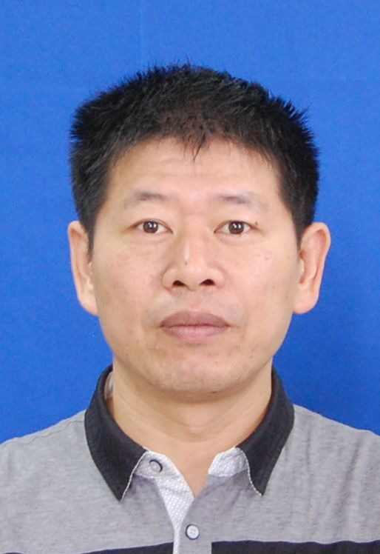
出生年月 | 1970年9月
单位 | 湖北医药学院第二临床学院/附属国药东风总医院
所属学科 | 临床医学-外科学-普通外科
职称、职务 | 主任医师，硕士 研究生导师
E-mail | zhangzy1970@126.com
联系方式（办公电话） | 0719-8272289
研究方向 | 1.呼吸系统感染性疾病诊治  2.慢性阻塞性肺疾病诊治
个人简介 | 张志云，男，1970年9月生，硕士，主任医师，硕士研究生导师，湖北医药学院附属国药东风总医院；湖北省中西结合协会第一届肛肠疾病专业委员会委员；湖北省制冷协会理事，十堰市医学会普外第2届专业委员会常务委员；湖北省抗癌协会大肠癌专业委员会委员；湖北省医学会结直肠肛门外科分会委员；中国医师协会中西结合医师分会第1届肛肠病协会专家委员会青年部委员。XX杂志编委。从事从事胃癌及直肠癌等消化道肿瘤的手术治疗，对先天性巨结肠，肛门闭锁，肛门狭窄及腹壁疝。等病症有独到的见解，对腕部性便秘及痔疮，肛瘘，肛裂等肛肠常见的疾病有丰富的经验。尤其擅长低位直肠癌的冷冻治疗及超低位保肛手术治疗。  主持完成科研项目全方位冷冻治疗肝癌直肠癌的系列研究获得十堰市科技进步一等奖，湖北省科技进步三等奖；国家实用专利5项；发表论文20余篇。

